Accumulation de ronds
1ère étape :
Support : papier Canson blanc
Médium : peinture acrylique (rose, orange, verte, bleue, rouge, jaune, marron,…)
Outil : pinceau brosse moyen
Geste : peindre des ronds
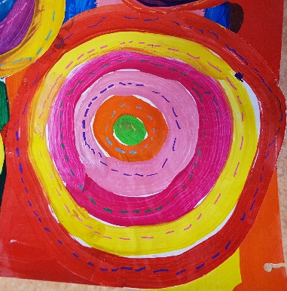

2ème étape :
Support : ronds sur papier Canson découpés
Médium : feutres Posca
Outil : main, doigts
Geste : tracer des petits traits

3ème étape :
Support : pavé en polystyrène (100 cm x 80 cm x 80 cm)
Médium : colle vinylique
Outil : pinceau brosse moyen
Geste : recouvrir le pavé, coller les ronds

